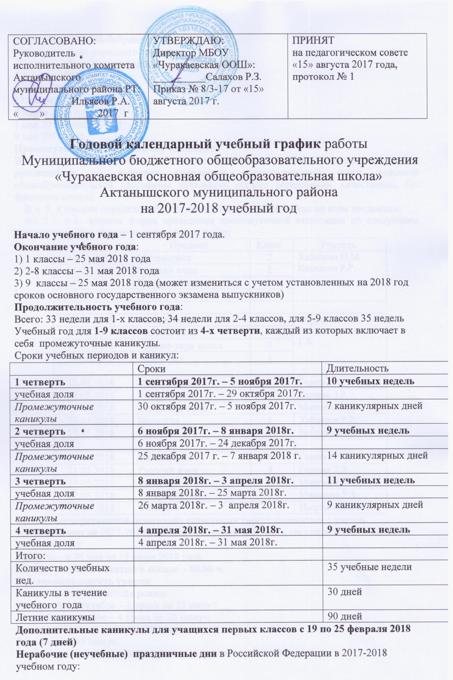

1 сентября - Курбан-байрам;
4 ноября – День народного единства;
7 ноября – День Конституции Республики Татарстан.
1-4 января 2018 года;
7 января 2018 года;
23 февраля 2018 года;
8 марта 2018 года;
1 мая 2018 года;
9 мая 2018 года .
Промежуточная аттестация обучающихся:
В 1 классе промежуточная аттестация представляет собой заключение классного руководителя об освоении учащимися соответствующей части основной общеобразовательной программы начального общего образования, качественно, без фиксации оценок.
В 4, 5, 9 классах определена форма проведения- годовая оценка по всем предметам.
Во 2-3, 6-8 классах форма проведения промежуточной аттестации по следующим предметам в виде итоговых контрольных работ:
Дата | Предмет | Класс | Учитель
11.05.2018 | Математика | 2 | Хафизова Н.М.  Камалова Р.Р.
14.05.2018 | Русский язык | 2 | Хафизова Н.М.  Камалова Р.Р.
15.05.2018 | Татарский язык | 2 | Хафизова Н.М.  Камалова Р.Р.
18.05.2018 | Әдәби уку | 2 | Хафизова Н.М.  Камалова Р.Р.
10.05.2018 | Математика | 3 | Фаррахова Г.Б, Габдрахманова Г.Б.
14.05.2018 | Русский язык | 3 | Фаррахова Г.Б, Габдрахманова Г.Б.
16.05.2018 | Әйләнә-тирә дөнья | 3 | Фаррахова Г.Б, Габдрахманова Г.Б.
18.05.2018 | Әдәби уку | 3 | Фаррахова Г.Б, Габдрахманова Г.Б.
15.05.2018 | Математика | 6 | Гареев Р.С.
18.05.2018 | Русский язык | 6 | Гареева З.З.
16.05.2018 | Татарский язык | 6 | Миназова Р.З.
22.05.2018 | Биология | 6 | Хайдаров Р.Р.
17.05.2018 | История | 6 | Набиева Ч.Б.
17.05.2018 | Математика | 8 | Гареев Р.С.
21.05.2018 | Русский язык | 8 | Гареева З.З.
23.05.2018 | Физика | 8 | Мингазов И.Г.
22.05.2018 | Татарский язык | 8 | Миназова Р.З.
14.05.2018 | Общество | 8 | Насртдинова Ф.М.
Сроки государственной (итоговой) аттестации (могут измениться с учетом установленных на 2017-2018 учебный год сроков основного государственного экзамена выпускников):
9 классы – с 26 мая по 15 июня 2018 года.
Начало учебных занятий в школе - 08.00 ч.
Продолжительность уроков:
1 классы – «ступенчатый» режим:
- в сентябре – октябре – 3 урока по 35 минут;
- в ноябре – декабре – 4 урока по 35 минут;
- январь – май – 4 урока по 45 минут.
2-9 классы – 45 минут.
Факультативы, кружки, спецкурсы, элективные курсы – 45 минут.

№ п\п | Наименование кружка | Время проводения
1 | История родного края | Пятница
2 | В мире английского языка | Среда
3 | Умелые руки (девочки) | Четверг
4 | Спортивный кружок | Пятница
5 | Занимательная математика | Четверг
6 | Умелые руки (мальчики) | Среда
7 | Молодой биолог | Вторник
8 | Русское слово | Понедельник
9 | Баян | Суббота
10 | Выразительное чтение. Литература | Понедельник
11 | Инфознайка | Вторник
12 | Семьеведение | Пятница
13 | Урок нравственности | Пятница
14 | Ритмика и танцы | Среда
15 | Умелые руки (мл.классы) | Пятница
16 | Тропинки к здоровью | Вторник
17 | Способный ребенок | Пятница
Внеурочная работа
График проведения кружков

Режим дня учеников 1-го класса, обучающихся по ФГОС НОО

(Сентябрь-декабрь)
№ | Действие | Время
1 | Прием детей | 7:00 – 7:30
2 | Утренняя гимнастика | 7.30 – 7.40
3 | Час беседы | 7.40 -7.50
4 | Перемена | 7.50 – 8.00
5 | 1 урок | 8:00 – 8:35
6 | Большая перемена.  Горячий завтрак | 8:35 – 9:05
7 | 2 урок | 9:05 – 9:40
8 | Перемена | 9:40 – 10:00
9 | 3 урок | 10:00 – 10:35
10 | Большая перемена. Обед | 10:35 – 11:00  (динамическая пауза)
11 | 4 урок | 11.00-11.35
12 | Прогулка на свежем воздухе | 11:35 – 12.00
13 | 1 внеурочное занятие | 12:00 – 12:35
14 | 2 внеурочное занятие | 12:45 – 13:20
15 | Уход детей домой | 13:20

(январь-май)
№ | Действие | Время
1 | Прием детей | 7:00 – 7:30
2 | Утренняя гимнастика | 7.30 – 7.40
3 | Час беседы | 7.40 -7.50
4 | Перемена | 7.50 – 8.00
5 | 1 урок | 8:00 – 8:45
6 | Большая перемена.  Горячий завтрак | 8:45 – 9:05
7 | 2 урок | 9:05 – 9:50
8 | Перемена. | 9:40 – 10:00
9 | 3 урок | 10:00 – 10:45
10 | Перемена.Обед | 10:45 – 11:00  (динамическая пауза)
11 | 4 урок | 11:00 - 11:45
12 | Прогулка на свежем воздухе | 12:00 – 13:05
13 | 1 внеурочное занятие | 13:05 – 13:45
14 | Уход детей домой | 13:45 - 14:00

Режим дня учеников 2-4-х классов
№ | Действие | Время
1 | Прием детей | 7:00 – 7:30
2 | Утренняя гимнастика | 7.30 – 7.40
3 | Час беседы | 7.40 -7.50
4 | Перемена | 7.50 – 8.00
5 | 1 урок | 8:00 – 8:45
6 | Большая перемена.  Горячий завтрак | 8:45 – 9:05
7 | 2 урок | 9:05 – 9:50
8 | Перемена. | 9:40 – 10:00
9 | 3 урок | 10:00 – 10:45
10 | Перемена.Обед | 10:45 – 11:00  (динамическая пауза)
11 | 4 урок | 11:00 - 11:45
12 | Перемена | 11.45-12.00
12 | 5 урок | 12.00-12.45
12 | Прогулка на свежем воздухе | 12:45 – 13:00
13 | 1 внеурочное занятие | 13:00 – 13:45
14 | Уход детей домой | 13:45 - 14:00

Режим дня учеников 5-9-х классов
№ | Действие | Время
1 | Прием детей | 7:00 – 7:30
2 | Утренняя гимнастика | 7.30 – 7.40
3 | Час беседы | 7.40 -7.50
4 | Перемена | 7.50 – 8.00
5 | 1 урок | 8:00 – 8:45
6 | Большая перемена. Горячий завтрак | 8:45 – 9:05
7 | 2 урок | 9:05 – 9:50
8 | Перемена | 9:50 – 10:00  (динамическая пауза)
9 | 3 урок | 10:00 – 10:45
10 | Перемена | 10:45 – 11:00
11 | 4 урок | 11:00 - 11:45
12 | Обед | 11:45 – 12:00
13 | 5 урок | 12.00 – 12.45
14 | Перемена | 12.45-12.55
15 | 6 урок | 12.55- 13.40
16 | 1 внеурочное занятие | По графику
17 | Уход детей домой | 13:40 - 15:30

Перемены для приема пищи (по 20, 15 мин.):
начальная школа - горячий завтрак- 08.45-09.05,
обед-10.45-11.00

5-9 классы - горячий завтрак- 08.45-09.05,
обед-11.45-12.00
Окончание занятий - 15.40 ч.
Летние каникулы:
1 классы – с 25 мая 2018 года по 31 августа 2018 года.
2-8 классы – с 1 июня 2018 года по 31 августа 2018 года.

